**INSTALAR O GITB_BASH**

# IR NA PASTA ONDE ESTÁ O PROJETO

Flavio Magela@DESKTOP-V74F6JB MINGW64 /e

$ cd Guithub/

# COLOCAR SEU USER NAME – ENTRAR NA SUA CONTA

Flavio Magela@DESKTOP-V74F6JB MINGW64 /e/RevisaoGit-1.0/RevisaoGit-1.0 (master)

$ git config --global user.name "nome"

# COLOCAR UER EMAIL – ENTRAR NA SUA CONTA

Flavio Magela@DESKTOP-V74F6JB MINGW64 /e/RevisaoGit-1.0/RevisaoGit-1.0 (master)

$ git config --global user.email "email”

# CRIAR UM REPOSITÓRIO NO SEU GITHUB

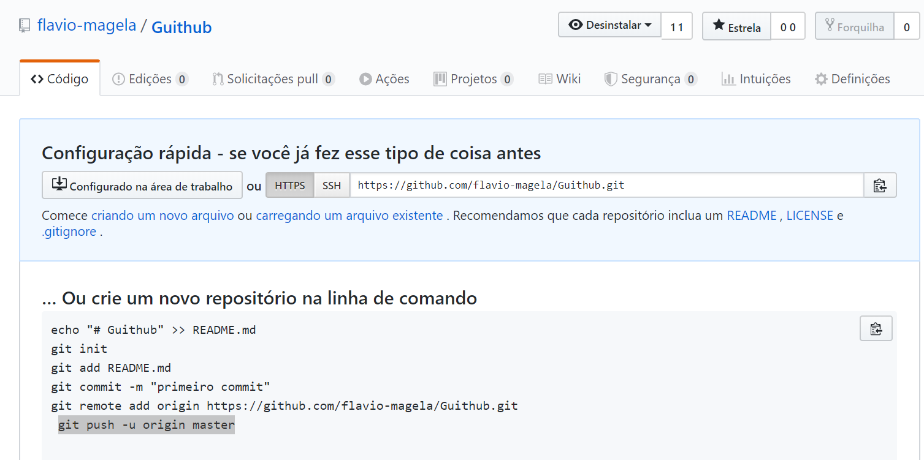

# NA PASTA, INICIAR O PROJETO COM – GIT INIT

Flavio Magela@DESKTOP-V74F6JB MINGW64 /e/Guithub

$ git init

Initialized empty Git repository in E:/Guithub/.git/

# VERIFICAR SE FOI INICIALIZADO

Flavio Magela@DESKTOP-V74F6JB MINGW64 /e/Guithub (master)

$ ls -al

total 48

drwxr-xr-x 1 Flavio Magela 197121 0 mai 10 15:35 ./

drwxr-xr-x 1 Flavio Magela 197121 0 mai 10 15:33 ../

drwxr-xr-x 1 Flavio Magela 197121 0 mai 10 15:35 .git/

-rw-r--r-- 1 Flavio Magela 197121 36613 mai 10 14:48 'Comandos Basicos do

Git.txt' – SEU PROJETO

# ADICIONAR O SEU PROJETO NO GITHUB DA SUA PÁGINA

Flavio Magela@DESKTOP-V74F6JB MINGW64 /e/Guithub (master)

$ git add Comandos\ Basicos\ do\ Git.txt

warning: LF will be replaced by CRLF in Comandos Basicos do Git.txt.

The file will have its original line endings in your working directory

# COMMITAR - JOGAR PARA SUA PÁGINA – DANTO UM NOME PARA O PROJETO OU ALTERAÇÃO

Flavio Magela@DESKTOP-V74F6JB MINGW64 /e/Guithub (master)

git commit -m "primeiro commit"

git remote add origin https://github.com/flavio-magela/Guithub.git

git push -u origin master

# VERIFICAR O STATUS

Flavio Magela@DESKTOP-V74F6JB MINGW64 /e/Guithub (master)

$ git status

On branch master

nothing to commit, working tree clean

# VERIFICAR O LOG

Flavio Magela@DESKTOP-V74F6JB MINGW64 /e/Guithub (master)

$ git log

commit 63411987a1fb66b466512d0c5f6712a5e1dd4313 (HEAD -> master)

Author: flavio-magela <flavio.mrsantos@gmail.com>

Date: Sun May 10 15:36:34 2020 -0300

Revisão de comnando no Guithub

VERIFICAR SE FOI ADICIONADO SEU PROJETO NO GITHUB

# CASO NÃO TENHA SUBIDO PAR GITHUB – PRIMEIRA CRIAÇÃO DO REPOSITÓRIO

Flavio Magela@DESKTOP-V74F6JB MINGW64 /e/Guithub (master)

$ git config --global push.default simple

EM SEGUIDA – APENAS it push

Flavio Magela@DESKTOP-V74F6JB MINGW64 /e/Guithub (master)

$ git push

OK - ATUALIZADO

**# VERSIONAMENTO / ATUALIZAÇÃO**

* Atualiza o mesmo documento – git add .
* Git Status – Verificar a atualização que precisa ser feita – git status
* Comiitar – git commit -m <adincionar o que foi atualizado>
* Git Log – Verificar a modificação -git log
* Atualizar no repositóri – git push
* Push – Jogar as atualizações no repositório

Flavio Magela@DESKTOP-V74F6JB MINGW64 /e/Guithub (master)

$ git push -u origin master

Enumerating objects: 5, done.

Counting objects: 100% (5/5), done.

Delta compression using up to 4 threads

Compressing objects: 100% (3/3), done.

Writing objects: 100% (3/3), 120.57 KiB | 15.07 MiB/s, done.

Total 3 (delta 1), reused 0 (delta 0)

remote: Resolving deltas: 100% (1/1), completed with 1 local object.

To https://github.com/flavio-magela/Guithub.git

ea508ce..49e5ab3 master -> master

Branch 'master' set up to track remote branch 'master' from 'origin'.

OK – ATUALIZAÇÃO REALIZADA